Areas protegidas de Argentina
una mirada simple a la informacion que aparece en el archivo
Archivo usado: area_protegida.csv
Para esta tarea use una pequeña base de datos con 395 registros y 14 columnas. Cada fila guarda informacion de un area protegida, como su nombre, ubicacion, categoria, organismo, algun documento legal y un valor de tamaño. la idea fue hacer preguntas simples para entender que habia guardado en el archivo sin complicarlo tanto.
Primero mire el tamaño general. Al sumar todos los valores de la columna area, el total da 491.870.721 y el promedio queda cerca de 1.245.242,33 por registro. esto muestra que hay muchisima diferencia entre unas zonas y otras, porque algunas son enormes y otras son muy chicas.
Las categorias que mas superficie juntan son Area Marina Protegida (114.830.836), Reserva de Biosfera (96.634.910), Sitio Ramsar (38.042.819), Parque Nacional (31.702.666) y Area Natural Protegida (17.750.488). en el grafico se ve mas facil la diferencia entre ellas.
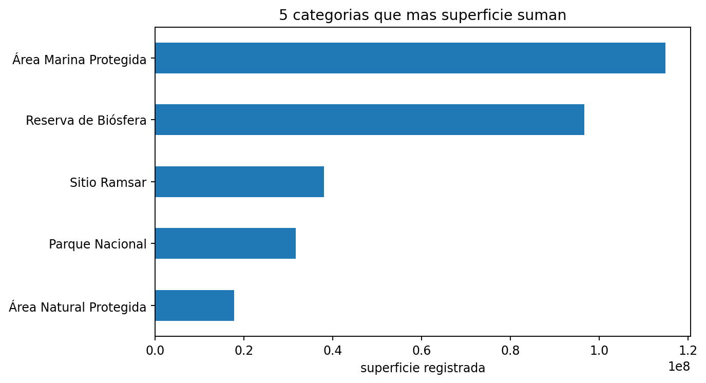
Grafico 1: categorias con mas superficie acumulada.
otros datos que me parecieron importantes
Entre las areas mas grandes aparecen Yaganes con 58.234.860, Namuncura - Banco Burdwood con 30.740.644 y Patagonia Azul con 30.553.073. Del otro lado, la mas pequeña del archivo es Vicente López, que figura como Reserva Ecológica y tiene un valor de 27.
Tambien revise los datos que faltan. Hay 59 registros sin el documento legal cargado en la columna fdc, que es mas o menos un 14.94% del total. En la parte de organismos, IGN aparece en 342 registros y MAyDS en 52; queda 1 registro sin ese dato.
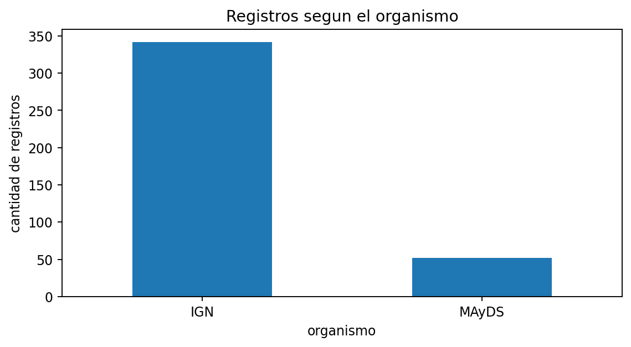
Grafico 2: cantidad de registros que aparecen para cada organismo.
Con las preguntas de mapas pude ubicar 37 parques nacionales usando sus coordenadas y tambien marcar las 15 areas mas grandes. En el caso de las areas marinas protegidas, al revisar el nombre exacto que usa el archivo aparecen 3, y juntas suman 114.830.836 de superficie registrada.
Preguntas que fui respondiendo
1. ¿Cual es el tamaño total y el promedio? Total: 491.870.721. Promedio: 1.245.242,33.
2. ¿Cuales son las 5 categorias que mas superficie protegen? Area Marina Protegida, Reserva de Biosfera, Sitio Ramsar, Parque Nacional y Area Natural Protegida.
3. ¿Cuantas areas son menores a la media? Usando el promedio real quedan 331. En mi codigo anterior use la mediana y por eso me habia dado 197.
4. ¿Que porcentaje no tiene cargado el documento legal? 14.94%, o sea 59 registros.
5. ¿Cual es la reserva mas pequeña? Vicente López, con un valor de 27.
6. ¿Cuantas areas marinas protegidas hay y cuanto suman? Hay 3 y suman 114.830.836.
7. ¿Cuantas areas aparecen para IGN y MAyDS? IGN: 342. MAyDS: 52.
8. ¿Cuales son las 3 areas con mayor superficie? Yaganes, Namuncura - Banco Burdwood y Patagonia Azul.
9. ¿Donde estan los parques nacionales? En el mapa quedaron marcados 37 puntos segun la latitud y longitud del archivo.
10. ¿Donde estan las 15 areas mas grandes? Se tomaron las 15 con mayor valor de area y se marcaron sus coordenadas en otro mapa.
En resumen, el archivo sirve para comparar tamaños, tipos de proteccion y ubicaciones de una forma bastante directa. lo que mas me ayudo fue separar las preguntas y ver una cosa por vez, porque si miraba toda la tabla junta era medio confuso.

